实验一 HDFS操作方法和编程实践

一、实验目的
- 理解HDFS在Hadoop体系结构中的角色；
- 熟练使用HDFS操作常用的Shell命令；
- 熟悉HDFS操作常用的Java API。

二、实验平台
- 操作系统：Linux（建议Ubuntu16.04）；
- Hadoop版本：2.7.1；
- JDK版本：1.7或以上版本；
- Java IDE：Eclipse。

三、实验内容
（一）熟悉HDFS操作常用的Shell命令
（1）使用hadoop用户登录Linux系统，启动Hadoop（Hadoop的安装目录为“/usr/local/hadoop”），为hadoop用户在HDFS中创建用户目录“/user/Hadoop”。
（2）接着在HDFS的目录“/user/hadoop”下，创建test文件夹，并查看文件列表。
（3）将Linux系统本地的“～/.bashrc”文件上传到HDFS的test文件夹中，并查看test。
（4）将HDFS文件夹test复制到Linux系统本地文件系统的“/usr/local/hadoop”目录下。

（二）编程实现以下功能：
（1）在本地向HDFS中上传任意文本文件，如果指定的文件在HDFS中已经存在，则由用户来
指定是追加到原有文件末尾还是覆盖原有的文件；
（2）从HDFS中下载指定文件到本地，如果本地文件与要下载的文件名称相同，则自动对下载的文件重命名为dul_文件名；
（3）将HDFS中指定文件的内容输出到终端中；
（4）提供一个HDFS内的文件的路径，对该文件进行创建和删除操作。如果文件所在目录不存在，则自动创建目录；
（5）删除HDFS中指定的文件；

实验二 HBase Shell命令和编程实践

一、实验目的
      - 理解HBase在Hadoop体系结构中的角色；
      - 熟练使用HBase操作常用的Shell命令；
      - 熟悉HBase操作常用的Java API。

二、实验平台
- 操作系统：Linux（建议Ubuntu16.04）；
- Hadoop版本：2.7.1；
- HBase版本：1.1.5；
- JDK版本：1.7或以上版本；
- Java IDE：Eclipse。

三、实验内容
（一）编程实现以下指定功能，并用Hadoop提供的HBase Shell命令完成相同任务：
- 列出HBase所有的表的相关信息，例如表名；
- 在终端打印出指定的表的所有记录数据；
- 向已经创建好的表添加和删除指定的列族或列；
- 清空指定的表的所有记录数据；
- 统计表的行数。
（二）HBase数据库操作
1. 现有以下关系型数据库中的表和数据，要求将其转换为适合于HBase存储的表并插入数据：
学生表（Student）
学号（S_No） | 姓名（S_Name） | 性别（S_Sex） | 年龄（S_Age）
2015001 | Zhangsan | male | 23
2015003 | Mary | female | 22
2015003 | Lisi | male | 24

课程表（Course）
课程号（C_No） | 课程名（C_Name） | 学分（C_Credit）
123001 | Math | 2.0
123002 | Computer Science | 5.0
123003 | English | 3.0

选课表（SC）
学号（SC_Sno） | 课程号（SC_Cno） | 成绩（SC_Score）
2015001 | 123001 | 86
2015001 | 123003 | 69
2015002 | 123002 | 77
2015002 | 123003 | 99
2015003 | 123001 | 98
2015003 | 123002 | 95

2. 请编程实现以下功能接口，并在主程序中调用这些功能接口进行测试：
（1）createTable(String tableName, String[] fields)
创建表，参数tableName为表的名称，字符串数组fields为存储记录各个字段名称的数组。要求当HBase已经存在名为tableName的表的时候，先删除原有的表，然后再创建新的表。
（2）addRecord(String tableName, String row, String[] fields, String[] values)
向表tableName、行row和字符串数组fields指定的单元格中添加对应的数据values。其中，fields中每个元素如果对应的列族下还有相应的列限定符的话，用“columnFamily:column”表示。例如，同时向“Math”、“Computer Science”、“English”三列添加成绩时，字符串数组fields为{“Score:Math”, ”Score:Computer Science”, ”Score:English”}，数组values存储这三门课的成绩。
（3）scanColumn(String tableName, String column)
浏览表tableName某一列的数据，如果某一行记录中该列数据不存在，则返回null。要求当参数column为某一列族名称时，如果底下有若干个列限定符，则要列出每个列限定符代表的列的数据；当参数column为某一列具体名称（例如“Score:Math”）时，只需要列出该列的数据。
（4）modifyData(String tableName, String row, String column)
修改表tableName，行row，列column指定的单元格的数据。
（5）deleteRow(String tableName, String row)
删除表tableName中row指定的行的记录。

实验三 MapReduce编程实践
一、实验目的
（1）通过实验掌握基本的MapReduce编程方法；
（2）掌握用MapReduce解决一些常见的数据处理问题，包括数据去重、数据排序等。
二、实验平台
（1）操作系统：Linux（建议Ubuntu16.04）
（2）Hadoop版本：2.7.1
三、实验内容
（一）编程实现文件合并和去重操作
对于两个输入文件，即文件A和文件B，请编写MapReduce程序，对两个文件进行合并，并剔除其中重复的内容，得到一个新的输出文件C。下面是输入文件和输出文件的一个样例供参考。
输入文件A的样例如下：

20170101 x
20170102 y
20170103 x
20170104 y
20170105 z
20170106 x

输入文件B的样例如下：
20170101 y
20170102 y
20170103 x
20170104 z
20170105 y

根据输入文件A和B合并得到的输出文件C的样例如下：
20170101 x
20170101 y
20170102 y
20170103 x
20170104 y
20170104 z
20170105 y
20170105 z
20170106 x

import java.io.IOException;
import org.apache.hadoop.conf.Configuration;
import org.apache.hadoop.fs.Path;
import org.apache.hadoop.io.LongWritable;
import org.apache.hadoop.io.Text;
import org.apache.hadoop.mapreduce.Job;
import org.apache.hadoop.mapreduce.Mapper;
import org.apache.hadoop.mapreduce.Reducer;
import org.apache.hadoop.mapreduce.lib.input.FileInputFormat;
import org.apache.hadoop.mapreduce.lib.output.FileOutputFormat;

public class FileMergeDeduplication {

public static class MergeDeduplicationMapper
extends Mapper<LongWritable, Text, Text, Text>{

private Text date = new Text();
private Text letter = new Text();

public void map(LongWritable key, Text value, Context context
) throws IOException, InterruptedException {
String[] tokens = value.toString().split("\\s+"); // 使用空格分隔符分割输入值
if (tokens.length >= 2) {
date.set(tokens[0]);
letter.set(tokens[1]);
context.write(date, letter);
} else {
// 可以记录错误日志或者忽略这些不符合格式的输入值
}
}
}

public static class MergeDeduplicationReducer
extends Reducer<Text,Text,Text,Text> {

public void reduce(Text key, Iterable<Text> values,
Context context
) throws IOException, InterruptedException {
for (Text value : values) {
context.write(key, value);
}
}
}

public static void main(String[] args) throws Exception {
Configuration conf = new Configuration();
Job job = Job.getInstance(conf, "file merge and deduplication");
job.setJarByClass(FileMergeDeduplication.class);
job.setMapperClass(MergeDeduplicationMapper.class);
job.setReducerClass(MergeDeduplicationReducer.class);
job.setOutputKeyClass(Text.class);
job.setOutputValueClass(Text.class);
FileInputFormat.addInputPath(job, new Path(args[0]));
FileInputFormat.addInputPath(job, new Path(args[1]));
FileOutputFormat.setOutputPath(job, new Path(args[2]));
System.exit(job.waitForCompletion(true) ? 0 : 1);
}
}

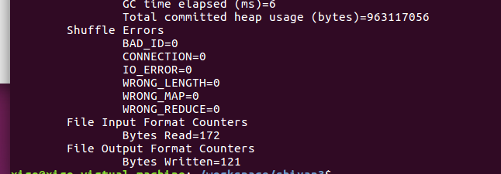
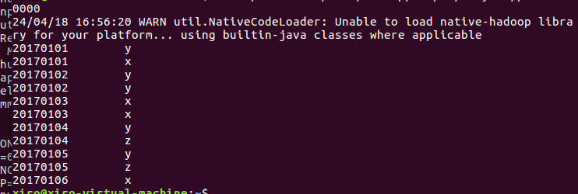
（二）编写程序实现对输入文件的排序
现在有多个输入文件，每个文件中的每行内容均为一个整数。要求读取所有文件中的整数，进行升序排序后，输出到一个新的文件中，输出的数据格式为每行两个整数，第一个数字为第二个整数的排序位次，第二个整数为原待排列的整数。下面是输入文件和输出文件的一个样例供参考。
输入文件1的样例如下：
33
37
12
40

输入文件2的样例如下：
4
16
39
5

输入文件3的样例如下：
1
45
25

根据输入文件1、2和3得到的输出文件如下：
1 1
2 4
3 5
4 12
5 16
6 25
7 33
8 37
9 39
10 40
11 45

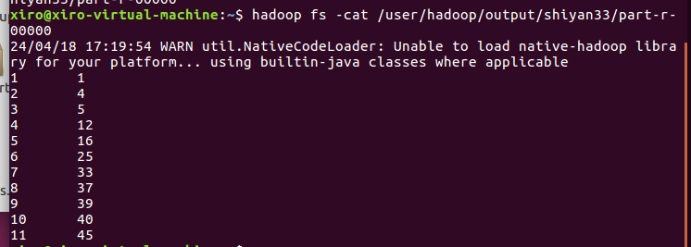

import java.io.IOException;
import java.util.*;

import org.apache.hadoop.fs.Path;
import org.apache.hadoop.conf.*;
import org.apache.hadoop.io.*;
import org.apache.hadoop.mapreduce.*;
import org.apache.hadoop.mapreduce.lib.input.*;
import org.apache.hadoop.mapreduce.lib.output.*;

public class SortIntegers {

public static class SortMapper extends Mapper<LongWritable, Text, IntWritable, IntWritable> {

private IntWritable data = new IntWritable();

public void map(LongWritable key, Text value, Context context) throws IOException, InterruptedException {
String line = value.toString();
StringTokenizer tokenizer = new StringTokenizer(line);
while (tokenizer.hasMoreTokens()) {
int intValue = Integer.parseInt(tokenizer.nextToken());
data.set(intValue);
// 使用文件名作为键
context.write(new IntWritable(intValue), data);
}
}
}

public static class SortReducer extends Reducer<IntWritable, IntWritable, IntWritable, IntWritable> {

private static int count = 0;

public void reduce(IntWritable key, Iterable<IntWritable> values, Context context) throws IOException, InterruptedException {
for (IntWritable val : values) {
context.write(new IntWritable(++count), key);
}
}
}

public static void main(String[] args) throws Exception {
Configuration conf = new Configuration();
Job job = Job.getInstance(conf, "sort integers");
job.setJarByClass(SortIntegers.class);
job.setMapperClass(SortMapper.class);
job.setReducerClass(SortReducer.class);
job.setOutputKeyClass(IntWritable.class);
job.setOutputValueClass(IntWritable.class);
job.setInputFormatClass(TextInputFormat.class);
job.setOutputFormatClass(TextOutputFormat.class);

// 添加三个输入路径
MultipleInputs.addInputPath(job, new Path(args[0]), TextInputFormat.class, SortMapper.class);
MultipleInputs.addInputPath(job, new Path(args[1]), TextInputFormat.class, SortMapper.class);
MultipleInputs.addInputPath(job, new Path(args[2]), TextInputFormat.class, SortMapper.class);

FileOutputFormat.setOutputPath(job, new Path(args[3]));
System.exit(job.waitForCompletion(true) ? 0 : 1);
}
}

实验四 Spark编程实践
一、实验目的
（1）熟悉Spark的RDD基本操作及键值对操作；
（2）熟悉使用RDD编程解决实际具体问题的方法。
二、实验平台
操作系统：Ubuntu16.04
Spark版本：2.4.0
Python版本：3.4.3
三、实验内容和要求
1．pyspark交互式编程
请到智慧树平台下载data1.txt，该数据集包含了某大学计算机系的成绩，数据格式如下所示：
Tom,DataBase,80
Tom,Algorithm,50
Tom,DataStructure,60
Jim,DataBase,90
Jim,Algorithm,60
Jim,DataStructure,80
……
请根据给定的实验数据，在pyspark中通过编程来计算以下内容：
（1）该系总共有多少学生；
（2）该系共开设了多少门课程；
（3）Tom同学的总成绩平均分是多少；
（4）求每名同学的选修的课程门数；
2.编写独立应用程序实现数据去重
对于两个输入文件A和B，编写Spark独立应用程序，对两个文件进行合并，并剔除其中重复的内容，得到一个新文件C。下面是输入文件和输出文件的一个样例，供参考。
输入文件A的样例如下：
20170101 x
20170102 y
20170103 x
20170104 y
20170105 z
20170106 z
输入文件B的样例如下：
20170101 y
20170102 y
20170103 x
20170104 z
20170105 y
根据输入的文件A和B合并得到的输出文件C的样例如下：
20170101 x
20170101 y
20170102 y
20170103 x
20170104 y
20170104 z
20170105 y
20170105 z
20170106 z
3.编写独立应用程序实现求平均值问题
每个输入文件表示班级学生某个学科的成绩，每行内容由两个字段组成，第一个是学生名字，第二个是学生的成绩；编写Spark独立应用程序求出所有学生的平均成绩，并输出到一个新文件中。下面是输入文件和输出文件的一个样例，供参考。
Algorithm成绩：
小明 92
小红 87
小新 82
小丽 90
Database成绩：
小明 95
小红 81
小新 89
小丽 85
Python成绩：
小明 82
小红 83
小新 94
小丽 91
平均成绩如下：
(小红,83.67)
(小新,88.33)
(小明,89.67)
(小丽,88.67)
附：实验报告格式
青 岛 理 工 大 学
大数据平台应用技术课程实验报告
课程名称 | 大数据平台应用技术 | 班级 |  | 实验日期
姓名 |  | 学号 |  | 实验成绩
实验名称
实
验
目
的
实
验
环
境
实

验

内

容
实
验
步
骤
及
实
现
代
码

调  试  过  程  及  实  验  结  果 | （详细记录在调试过程中出现的问题及解决方法。记录实验执行的结果，可以截图）
总  结 | （对实验结果进行分析，实验中遇到的问题及解决方案，实验心得体会等）

